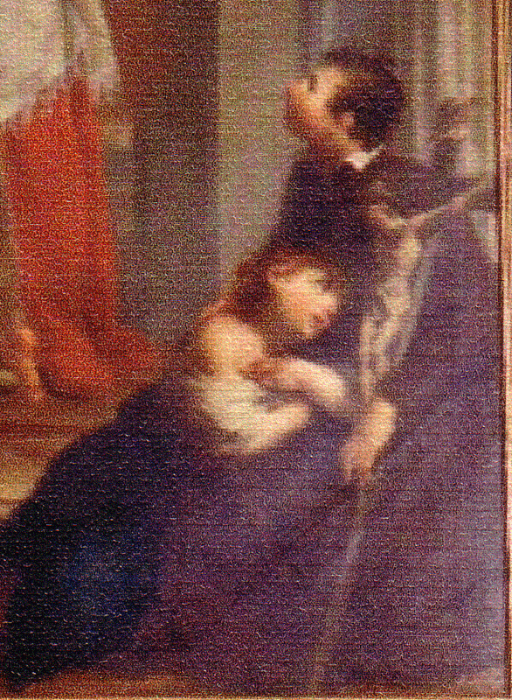

Osio

Crocifisso affidato ai bambini

Bambino con ‘coletto’ bianco

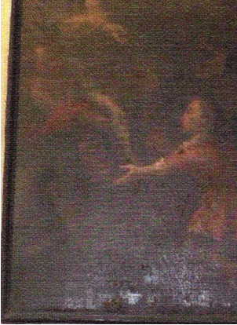

Legnano:

crocifisso affidato a bambini, forse ‘senza’ colletto, ma stesso soggetto in collocazione opposta. Notare il ragazzo, che appena si intravede in atteggiamento di adorazione, presente in altri quadri

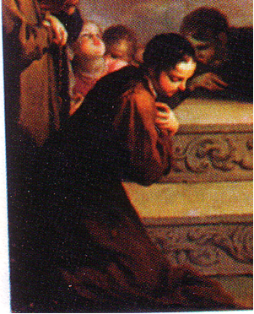

Brescia:

ragazzo in adorazione, stessa positura del quadro di Legnano. Notare il volto del bambino che guarda in alto verso destra, vicino alle mani che stringono la corona, paffutello.

Nel quadro di Osio ritorna ( o precorre il tema del ragazzo ‘ con colletto’ in atteggiamento di adorazione. Ritorna anche il volto del ragazzo paffutello, con sguardo rivolto a sinistra , secondo un gusto del Cignaroli che ama creare diversi centri di attenzione, collocati normalmente fuori della linea a zig zag, spesso rappresentabile con una Z rovesciata le cui basi si sono vistosamente alzate o abbassate, all’inizio o alla fine di detta lettera Z.

Segue dettaglio del quadro di Osio nella pagina seguente

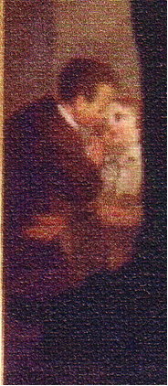

Notare il colletto, ragazzo paffutello

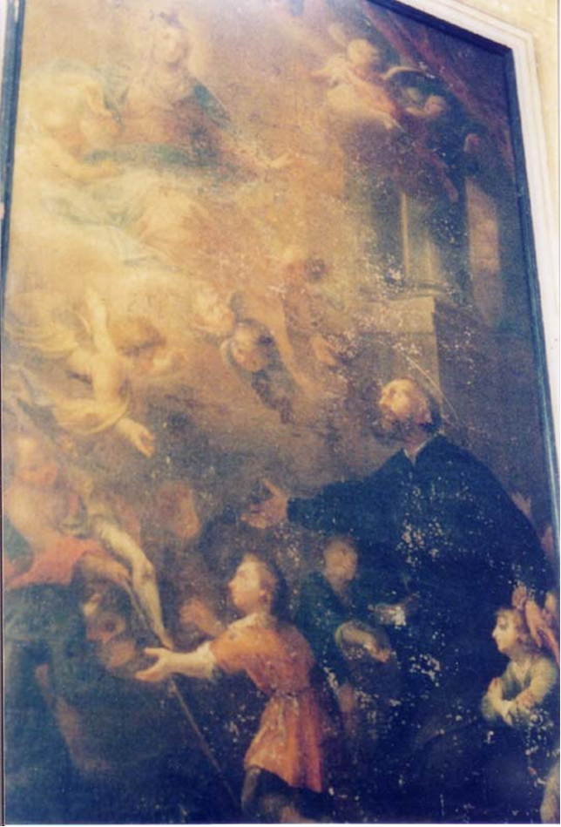

Quadro di Legnano. E’ del Cignaroli?

1. Crocifisso mostrato da un ragazzo all’altro ragazzo; 2. Colonna; 3. Bambino a destra e a sinistra di S. Girolamo; 4. In basso a sinistra, ragazzo in adorazione